“Domande, Chiarimenti, spiegazioni………non c’ho capito gnente…….no problem!”
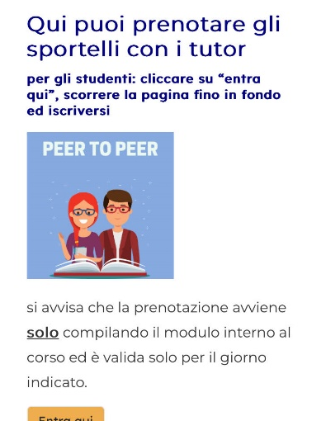
Da venerdì 24 novembre 2023 i Tutor degli sportelli Peer to Peer vi attendono ansiosi di cominciare!!! Gli sportelli (P2P) saranno disponibili nei giorni di lunedì, mercoledì e venerdì dalle ore 14:10 alle ore 15:10. Sarà possibile prenotare il tutoraggio dalla piattaforma Moodle della scuola, entrando con le proprie credenziali al link: https://www.moodlemeucci.it/moodle30/. La prenotazione si esegue cliccando sull’icona del corso e selezionando il giorno in cui si desidera partecipare; si compilerà il modulo Google con le informazioni necessarie. La conferma di della prenotazione avverrà tramite l’email indicata nel modulo. Sarà possibile prenotarsi nei 4 giorni precedenti fino a 48 ore prima del giorno che si desidera frequentare. La prenotazione va fatta solo quando si è ragionevolmente sicuri di voler partecipare, perché eventuali disdette costituiscono molto lavoro per lo Staff. Per chiarimenti, eventuali problemi o disdette, la mail di riferimento è p2pmeucci@gmail.com.

